**Отчет по работе детского летнего лагеря**

**(пришкольной летней площадки)**

**«Гүлдер» в режиме онлайн**

**Под лозунгом: «Все лучшее детям!»**

**Название отряда: «Одуванчики!»**

**Девиз: «Держаться вместе, чтоб не сдуло!»**

**2 сезон с 08.06.2020 - по 12.06.2020 г.**

Каникулы – это и время отдыха, и период значительного расширения практического опыта ребёнка, творческого освоения новой информации, её осмысления, формирования новых умений и способностей, которые составляют основу характера, способностей общения и коммуникации, жизненного самоопределения и нравственной направленности личности.

 Во время летних каникул происходит разрядка накопившейся за год напряжённости, восстановление израсходованных сил, здоровья, развитие творческого потенциала.

Наиболее распространённой формой организации детей остаются летние лагеря, создаваемые при образовательном учреждении.

 Летний лагерь -  место интересного времяпровождения, свободного общения с друзьями, педагогами, которые их понимают, участвуют вместе с ними в различных мероприятиях, не требуют от них невыполнимого и не ставят оценок.

        Работа летней пришкольной площадки велась по составленному распорядку дня с 10.00 до 13.00. согласно плану мероприятий врежиме онлайн.

Моей задачей было – развивать инициативу ребят, воспитывать в них самостоятельность. Летняя работа в лагере получилась увлекательной и интересной, т. к. проводилась в занимательных и разнообразных формах в режиме онлайн посредством мобильных приложений: игры (спортивные, ролевые, подвижные, поисковые  и др.), спортивные и творческие соревнования,  конкурсы, беседы, экскурсии, акции и др.

Игры на воздухе благотворно влияют на весь организм в целом, на физическое и психическое здоровье ребенка. С этой целью были организованы ежедневные систематические прогулки и солнечные ванны на свежем воздухе.

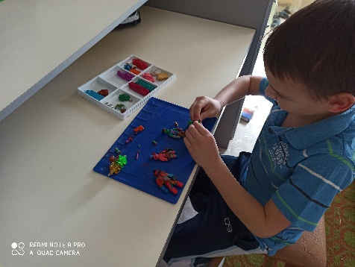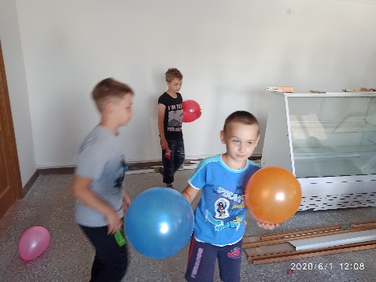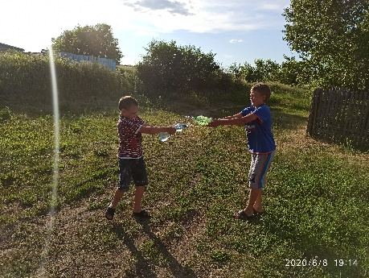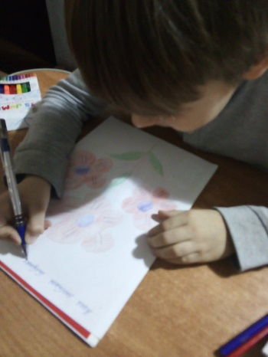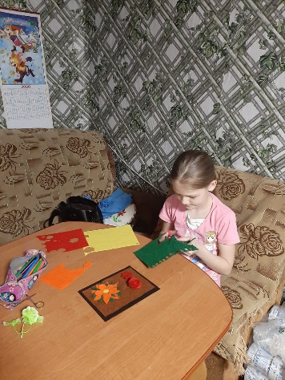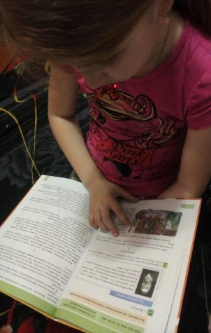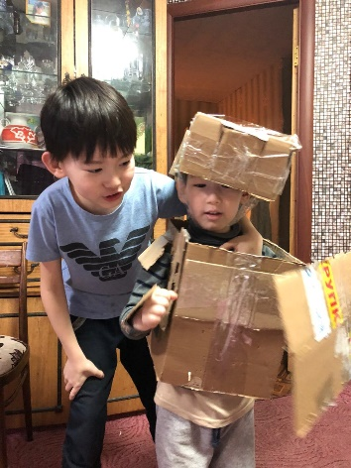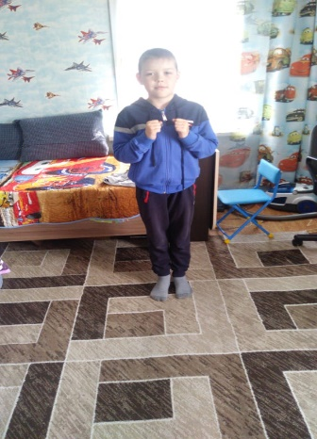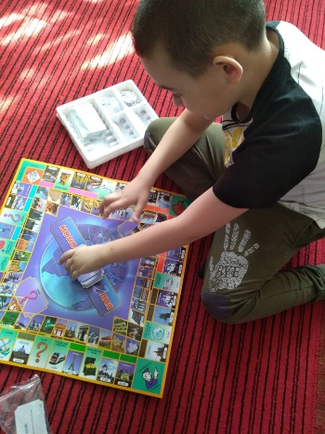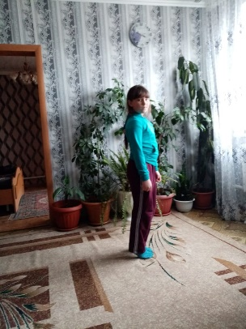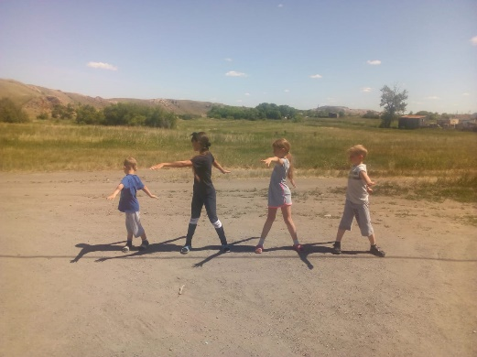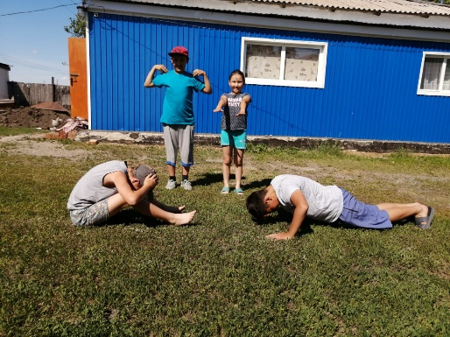

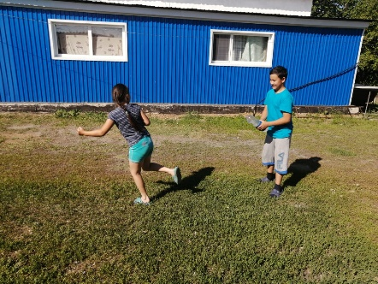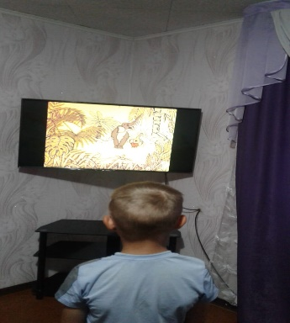 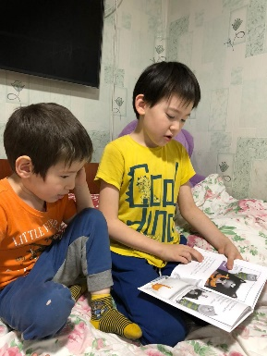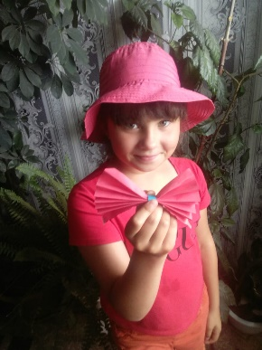

Руководитель: Азжеурова М.В.